TALLER PLAN DE MEJORAMIENTO

Grado: QUINTO | Periodo: PRIMERO |  | Asignatura: Tecnología
Docente: Juan Pablo Agudelo Salinas |  | Correo electrónico: Juan.agudelos@cooperativo.edu.co
Observación importante
Este taller fue diseñado tomando como referencia de los contenidos estudiados en el primer periodo académico del año 2025. Se recomienda realizar a conciencia para preparar la evaluación de recuperación. Si requiere algún tipo de asesoría comunicarla correo electrónico. Les deseo los mayores éxitos.
LOGRO: Conoce la metodología de trabajo en la asignatura de Tecnología e Informática, estableciendo acuerdos para dicho trabajo e identifica algunos conocimientos generales alrededor de esta asignatura.
- ¿Qué es el cifrado de mensajes?
- ¿Qué es el código binario?
- Siguiendo la lógica planteada codifica los ceros y unos necesarios para las siguientes frases:
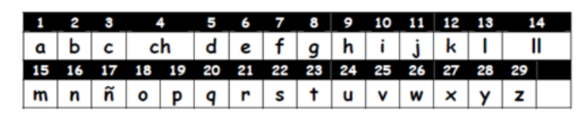
EJEMPLO: AYUDA
A=00001 / Y=11100 / U=11000 / D=00101 / A=00001
- Colegio Cooperativo
- Mejorar Cada Dia
- (Tu nombre completo)
- Codificación
Pista:
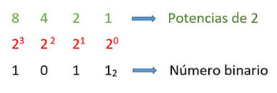

- ¿Qué es el SIN (Sistema interconectado nacional)?
- Explica que se hace en cada una de las tres fases del SIN
- Generación
- Transmisión
- Distribución
LOGRO: Entiende y hace uso de los programas de informática para resolver problemas.
- Responder las siguientes preguntas
- ¿Qué es Microsoft 365?
- ¿Qué es un procesador de texto
- ¿Cuáles son las normas que se usan en trabajos escritos?
- Dirigirse a Microsoft 365 y realizar un pequeño informe acerca de las sondas Voyager 1 y 2
Pueden apoyarse en esta página “https://spaceplace.nasa.gov/voyager-to-planets/sp/”
Si necesitan más información también pueden consultar en otros lugares.
-El informe deberá llevar una portada
-La letra debe ser “times new roman” y el tamaño “12”
- Realizar un dibujo en autodraw e incluirlo en el informe.
- (OPCIONAL) Enviar el trabajo de los puntos 7 y 8 al correo del docente.

¡¡¡Cualquier duda estaré muy pendiente a resolverla, recuerden siempre ser los mejores en lo que hacen!!!

